OEA/Ser.G
CP/INF. 9007/21
29 junio 2021
Original: español

NOTA DE LA MISIÓN PERMANENTE DE LA REPÚBLICA BOLIVARIANA DE VENEZUELA DIRIGIDA A LA SECRETARÍA GENERAL ADJUNTA MEDIANTE LA CUAL INFORMA LA DECISIÓN DE NO EJERCER LA VICEPRESIDENCIA DEL CONSEJO PERMANENTE PARA EL PERÍODO DEL 1 DE JULIO AL 30 DE SEPTIEMBRE DE 2021

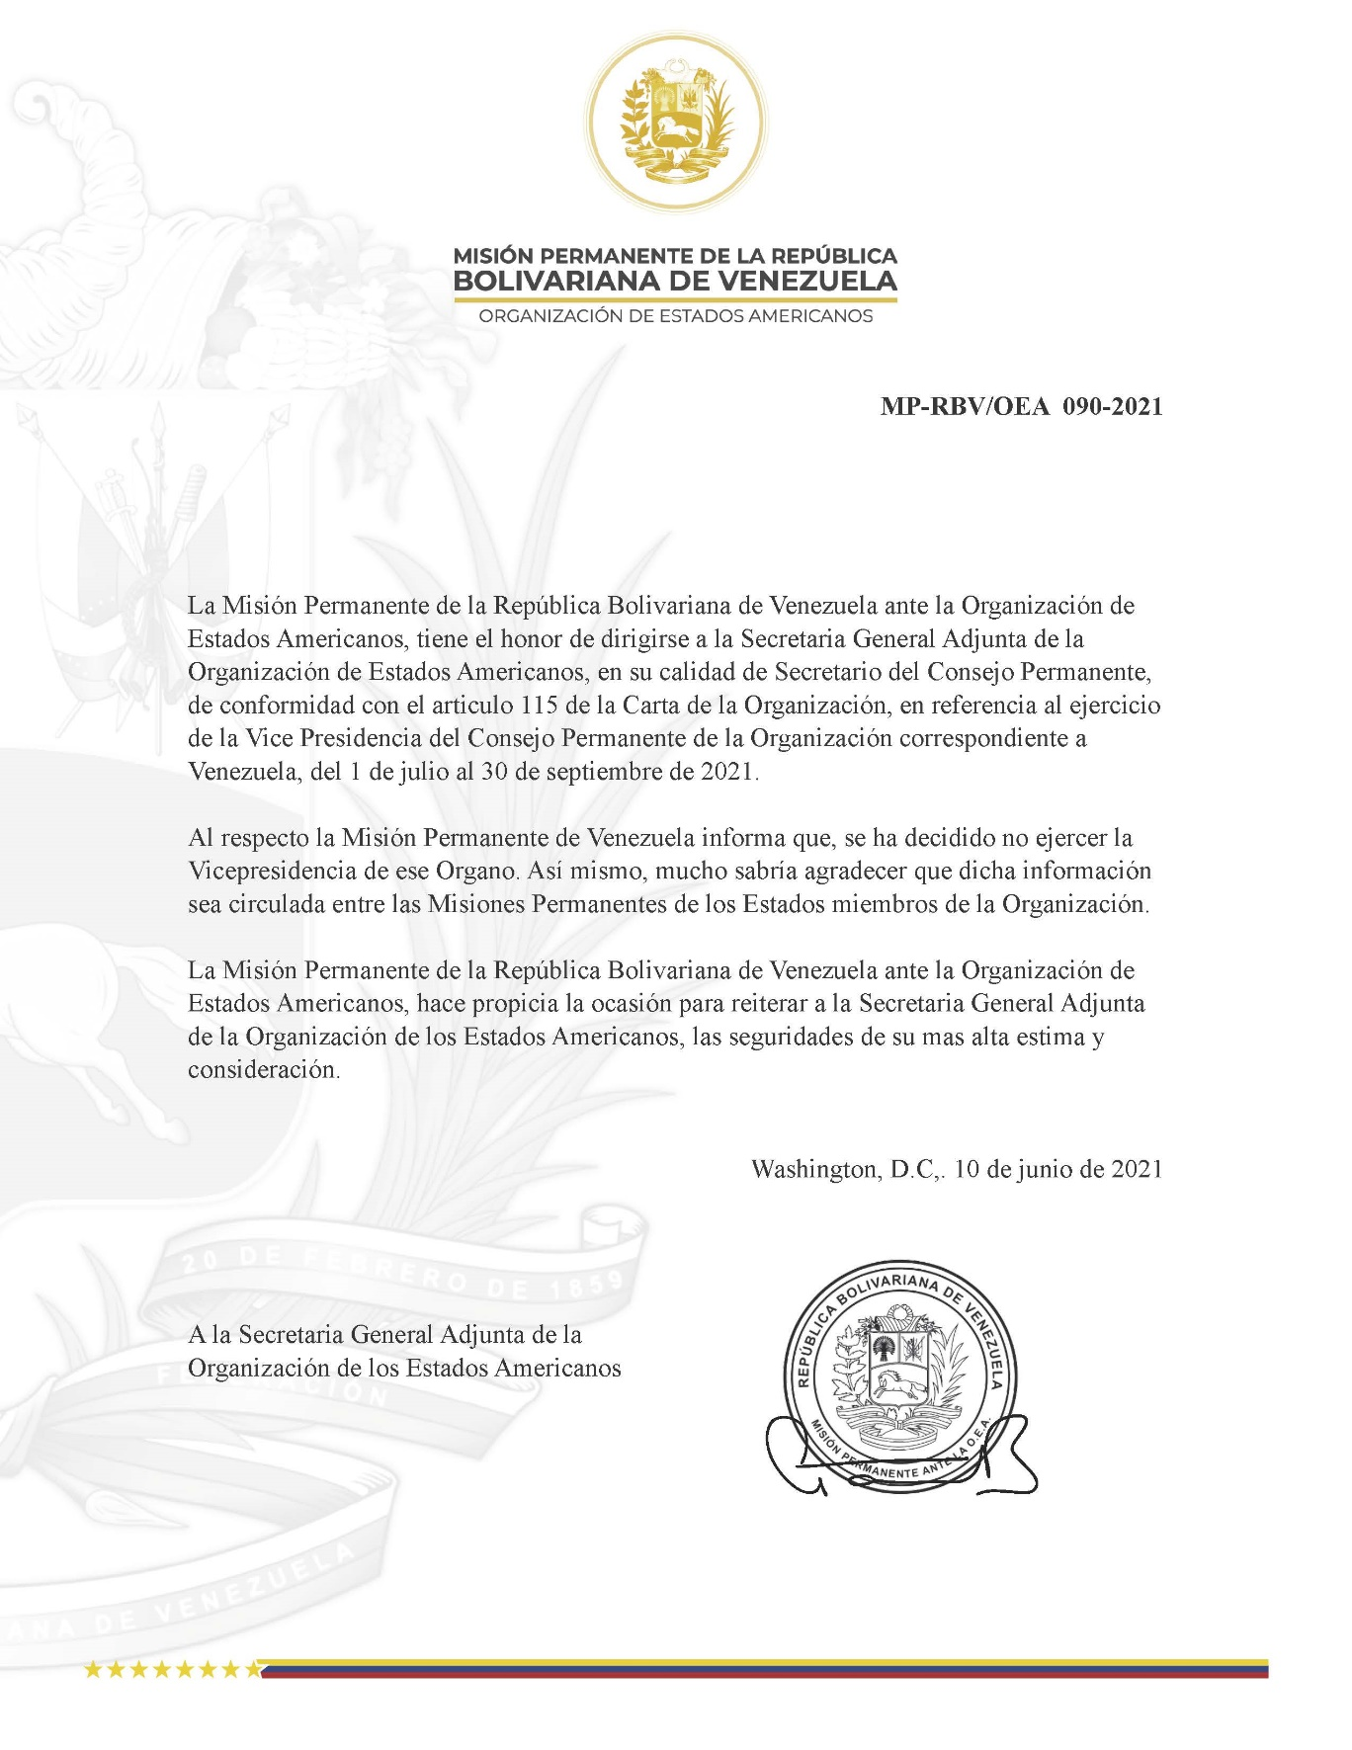
CP44296S01

